
平成24年3月発行 第157号


“道の駅かなん大阪産友の会”が会員募集を開始！
～都市と農村を結ぶ交流ステーションを目指して～

農事組合法人かなん（以下、法人）は、平成16年から農産物直売所を運営してきました。

近年、直売所は農業外の事業者も参入し、直売所間の競争が激しくなってきています。また、担い手の高齢化等から、農業者だけでは農地の適正な保全が困難になりつつあります。

そこで農の普及課では、都市住民の力を活用して農地の適正な保全を図るとともに、新たな顧客の確保のため、都市住民と連携して交流を深める組織の設立を働きかけてきました。

結果、法人では昨年5月の総会で「（仮称）道の駅かなん大阪産(もん)友の会」（以下、友の会）の設立が決議され、9月に設立に向けた第１回委員会が開催されました。

委員会では、活動内容や会則を検討する中で、友の会の運営をスムーズに行うために来客者アンケート調査を実施し、友の会に対する期待やニーズをとりまとめました。

アンケート結果をもとに委員会で検討を重ね、11月には、友の会及び運営協議会会則、当面の活動内容、必要となる機器の整備が決定され、今年２月末に最終の委員会にて、募集方法等について検討した結果、3月下旬から会員の募集を開始することとなりました。友の会の活動は、４月下旬の創業祭から始まり、最初の農業体験として、たまねぎ、じゃがいもの収穫体験の実施に向け、遊休農地を活用した作付けを始めたほか、スイートコーン、丹波黒枝豆等も計画しています。

農の普及課では今後も、この活動が成功するよう支援していきます。

４月から、よろしくお願いします。
『地方独立行政法人 大阪府立環境農林水産総合研究所』
平成24年４月、「大阪府環境農林水産総合研究所」は、地方独立行政法人に移行しますが、公的機関としてこれまで同様の役割を担います。独立行政法人として柔軟な事業運営が可能となりますので、変わらぬご支援をお願いします
。
なお、平成24年５月14日に独立行政法人発足記念シンポジウムを開催いたします。詳細は、４月に研究所ホームページでご案内させていただきます。皆様のお越しを心よりお待ちいたします。


６次産業化で農業経営の活発化を進める
～藤井寺市林 大村元昭さん・成恵さん夫妻～
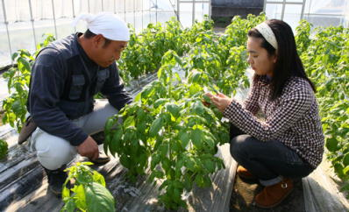
▲大村さん夫妻とバジルソース
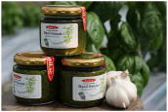
大村元昭さんは、フリーのプログラマーをやりながら農業をやりたいと考え、平成20年より本格的に農業を開始し、祖母の薦めからバジルを選びました。バジルを作ってみると、思った以上の収穫量があり、加工を担当する妻の成恵さんがバジルソースを繰り返し試作し、近所の人に配ったりするうちに好評となり４年前より販売し始めました。現在では約ａのバジルを栽培しています。
大村さんは、生産、加工、販売を実践する６次産業化（生産の１次×加工の２次×販売の３次）を実践され、現在は販路拡大と商品の通年確保に向けて取り組んでいます。
特に販売は、藤井寺市朝市連絡協議会の朝市から始まり、試食やレシピ配付の効果もあり、「あすかてくるで」など少しずつ販路を拡大してきました。さらにインターネット販売を目指して「大阪通販道場」に参加。修了者が販売する「大阪ミュージアムショップ」へも参加しています。さらには、東京や京都、兵庫などの各イベントに積極的に参加され、販路拡大に取り組んでいます。また、妻の成恵さんは、南河内や大阪府内の農家女性ネットワーク組織にも参加し情報交換等に励んでいます。
また、バジルに関するレシピや栽培状況、販売先などをホームページ（http://basil.sc/）で掲載する等、新たな顧客開拓にも積極的。一度ご覧いただいてはどうでしょうか。


効能や疾病予防の表示・広告について
～その表示や広告、薬事法に違反していませんか？～

容器包装された加工食品に、病気の治療や予防を目的とする効能や効果（医薬品的効能効果）を表示すると、実際に効果があるかどうかに関わらず「医薬品」として見なされます。
この場合、食品の容器包装に記載された表示だけでなく、商品と同一売り場に置いたPOPなどの店内広告についても、その商品の広告と見なされます。
例えば、「高血圧の人に」「疲労回復」「老化防止」などの表現は、容器包装に記載された表示だけでなく店内広告についても薬事法違反となる場合があります。
また虚偽、誇大な表示広告は不当景品類及び不当表示防止法違反となりますので、ご注意下さい。
詳しくお知りになりたい方はお近くの保健所までお問い合わせいただくか、ホームページをご覧ください。（大阪府ホームページ http://www.pref.osaka.jp/yakumu/kensyoku/）

大阪通販道場 第５期生募集！
大阪ならではの魅力的な商品やサービスを、ネット通販に適した商品に磨くとともにネット通販のノウハウの基礎を習得する「大阪通販道場」の第５期生の募集が始まります。これまでにも府内の農業者が多数参加され、修了生は大阪ミュージアムショップで商品を販売しています。
なお、大阪通販道場にエントリーするには、平成24年4月4日（水）にマイドームおおさかで開催される「第５回大阪通販道場入門フォーラム」への参加が必要となります。
詳しくはこちらから！ http://www.mydome.jp/aopf/project/dojo.html

大阪ミュージアムショップ ～大阪のええもんお届け～
大阪ならではの魅力的な商品やサービスを、ネットショップを通じて全国へ発信しています。
詳しくはこちらから！ http://www.msosaka.jp/
南河内農と緑の総合事務所 平成24年3月発行 第157号
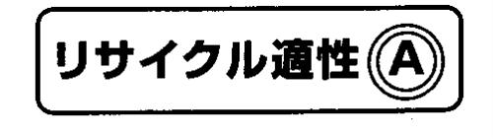
〒584-0031 富田林市寿町２－６－１ 南河内府民センター内/TEL0721(25)1131 FAX0721(25)0425ホームページ http://www.pref.osaka.jp/minamikawachinm/ 普及だよりは2500部作成し、一部当たりの単
価は8.46円(税別)です。

